Екінші кіші топқа арналған ұйымдастырылған оқу – әрекетінің технологиялық картасы.
Технологическая карта организованнчебной деятельности
для 2 мл. группы

Бiлiм беру саласы/Образовательная область: Социум. Коммуникация
Тараулары/Раздел: Ознакомление с окружающим миром.
Тақырыбы/Тема: «Моя Родина – Казахстан!»
Мақсат/Цель: Обогатить знания детей о своей стране, вызвать желание больше узнать о ней. Довести до сведения, что Казахстан - большая, богатая и сильная страна. Дать понятие о главном городе страны - Астане. Главный человек это президент. Развивать интерес, любознательность, мышление, речь детей. Воспитывать уважение, любовь к Родине, чувство патриотизма.
Қызмет кезеңдерi  Этапы деятельности | Тәрбиешi әрекетi  Действия воспитателя | Балалардың әрекетi  Действия детей
Мотивтiояту  Мотивационно-побудительный | Отан - менің ата-анам  Отан – досым, бауырым.  Отан – өлкем, астанам,  Отан – аудан, ауылым!  Среди всех народов,  Среди разных стран  Люблю больше всех я  Родной Казахстан!  И горы его, и реки его  И яркое, жаркое солнце его!  Звучит гимн (дети и воспитатель слушают стоя, положив правую руку на сердце)  Организует круг радости.  В Казахстане мы живем,  Есть у каждого свой дом,  Есть работа, есть друзья  Мама, папа есть и Я!  - Я предлагаю отправиться в путешествие на ковре-самолете. А поможет нам путешествовать карта Казахстана. | Дети слушают стоя, положив правую руку на сердце  Встают в круг, повторяют слова и движения за педагогом.  Проявляют интерес, готовы отправиться в путешествие.
Ұйымдастыра iздену  Организационно - поисковый | Итак, мы летим на нашем ковре-самолете и пролетаем над нашей родной страной, над нашей Родиной. Наша Родина называется Казахстан.  - Посмотрите, как красива природа нашей Родины.  Показывает иллюстрации.  - Это моря, озера, реки, которые протекают на территории нашей республики.  - Посмотрите (показывает иллюстрации), дети, мы пролетаем с вами над аулом, здесь маленькие дома, кое-где стоят юрты, в степи пасутся кони, не видно автобусов, троллейбусов, трамваев. Воздух очень чистый и свежий, красивая природа, в реке чистая вода.  Давайте, подышим.  Дыхательная гимнастика: вдох-выдох.  - А теперь мы пролетаем над красивым, величественным городом с высокими зданиями. Это наш самый главный  город, столица нашей Родины – город Астана. (Показывает иллюстрации с видами Астаны.) Называет основные достопримечательности: Байтерек, дворец Мира и Согласия Дом правительства  В столице нашей Родины живет наш Президент Нурсултан Абишевич Назарбаев . 1 декабря мы отмечаем день первого президента.  В нашей Республике есть свои государственные символы – это гимн, герб и флаг.  Билингвальный компонент: Родина – Отан, бас қала – столица  - Мы прилетели с вами на красивую полянку. Давайте с вами поиграем в казахскую народную игру «Балапандар»  - Полетели дальше, нам пора возвращаться в свой мини-центр.  Дети читают стихи.  Физминутка.  Хорошо, что солнце светит?  Хорошо!  Хорошо, что дует ветер?  Хорошо!  Хорошо идти с друзьями?  Хорошо!  Хорошо прижаться к маме?  Хорошо!  Хорошо в краю родном?  Хорошо!  Хорошо там, где наш дом?  Хорошо!  Хорошо кружиться в танце?  Хорошо!  Хорошо быть казахстанцем? Хорошо!  Обобщает, наша Родина - Казахстан, это большая, красивая страна. Родину нужно любить. | Повторяют: родина.  Повторяют: Казахстан.  Слушают, рассматрива-  ют иллюстрации, уча-  ствуют в беседе  Повторяют: аул  Выполняют: вдох-выдох.  Дети слушают и отвечают на вопросы.  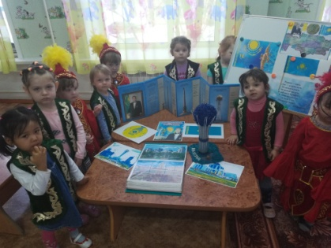  Дети повторяют: Родина – Отан, бас қала - столица  Дети играют в игру.  Дети читают стихи  Повторяют слова.  Дети стоят в кругу:  Изображают солнце.  Хлопают в ладоши  Изображают ветер.  Хлопают в ладоши.  Шагают.  Хлопают в ладоши.  Обнимают себя.  Хлопают в ладоши.  Разводят руки в стороны.  Хлопают в ладоши.  Изображают дом.  Хлопают в ладоши.  Кружатся.  Хлопают в ладоши.  Выставляют большой палец.
Рефлекстi корригтi  Рефлексивно-корригирующий | Рефлексия.  - Вот и закончилось наше путешествие. Вам понравилось? Как называется наша Родина? Как зовут нашего президента? Какие государственные символы вы знаете? Что вам больше всего запомнилось? | Вспоминают, делятся впечатлениями.  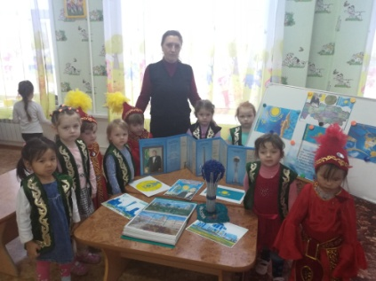
Билингвальдi компонент/Билингвальный компонент: Отан - Родина, бас қала - столица.

Қорытынды нәтиже: Ожидаемый результат:

Қайталайды/Воспроизводят: название республики - Казахстан, президент – Назарбаев Н.А., столицы – Астана, символы Казахстана
Түсiнедi/Понимают: значение слова Родина
Қолданады/Применяют: включаются в беседу, полученные знания в других видах деятельности

